**ЗАДАНИЕ**

**школьной олимпиады по трудовому обучению (технический труд)**

**для учащихся 5-9 классов 2017/2018 учебного года**

## ОБРАБОТКА ДРЕВЕСИНЫ

###### Вариант 1

## класс

1. **Основным оборудованием учебного места в школьной мастер% ской по обработке древесины является:**

а) верстак;

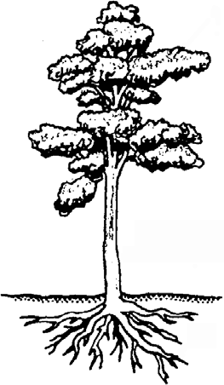б) стол учителя; в) доска.

1. **К основным частям дерева относятся:**

а) крона, хлыст, корни; б) крона, ствол, корни; в) ветки, ствол, корни.

##### Листовой древесный материал, который получа% ют при склеивании листов шпона, называется: а) шпонка;

б) пласть;

в) фанера.

##### Документ, содержащий изображение детали и другие данные, не% обходимые для её изготовления и контроля, называется … .

1. **Изделие, изготовленное из однородного материала без примене% ния сборки, – это … .**

###### Вариант 2

1. **Материалы из древесины, получаемые путём продольной распиловки брёвен, называются:** а) лесоматериалы;

б) пиломатериалы;

в) листовые древесные материалы.

##### Наибольшие размеры изделия (длина, ширина, толщина) – это:

а) габаритные размеры; б) основные размеры; в) размеры заготовки.

##### Технологический процесс получения готового изделия из заго% товки состоит из:

а) технологических этапов;

б) технологических операций; в) технологических действий.

##### В мастерской для обработки древесины необходимо работатьв….

1. **Графическое изображение изделия, выполненное от руки без со% блюдения масштаба, называется … .**

###### Вариант 3

1. **Во сколько раз ширина доски превышает ее толщину?**

а) более чем в 2 раза; б) более чем в 3 раза; в) более чем в 4 раза.

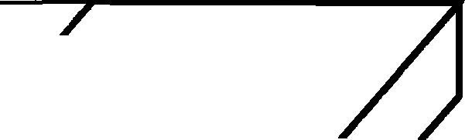

##### Графическое изображение изделия, на ко% тором видны сразу три его стороны, – это: а) чертёж;

б) эскиз;

в) технический рисунок.

##### Документ, который содержит описание последовательности вы% полнения технологических операций с их графическим изобра% жением, называется:

а) технологическая карта; б) физическая карта;

в) производственная карта.

##### Продукт труда, полученный в процессе обработки заготовок, – это

**… .**

1. **Технологическая операция по нанесению на заготовку точек и ли% ний, указывающих границы обработки, называется … .**

###### Вариант 4

1. **Ширина бруска не должна быть больше:**

а) длины;

б) двойной высоты; в) двойной толщины.

##### Отношение размеров изображения изделия к его действитель% ным размерам называется:

а) эскизом;

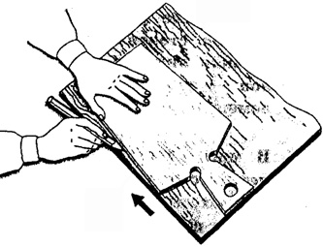б) масштабом; в) рисунком.

##### Приспособление в виде пластины, очертание которой совпадает с линией, ограничивающей будущее изделие, называется:

а) шаблон; б) фанера; в) кромка.

##### Твёрдая часть дерева, проводящая воду и растворённые в ней пи% тательные вещества от корней по стволу к веткам и листьям (хвое), – это … .

1. **Покрывают изделия лаком обычно с помощью:**

а) кисти или тампона;

б) кисти или влажного куска ткани; в) цикли или тампона.

###### Вариант 5

1. **У пиломатериалов выделяют следующие элементы:**

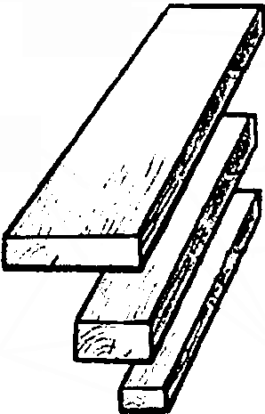а) пласть, кромку, тор, ребро; б) пласть, кромку, торец, ребро; в) пласт, кромку, торец, ребро.

##### Толщина сплошной толстой основной линии:

а) 0,5–1,4 мм;

б) 1–2 мм;

в) 1,4–2 мм.

##### Слой материала, который необходимо удалить при пилении дре% весины, называется:

а) отпуском; б) припуском; в) стуслом.

##### Спиленный и очищенный от ветвей ствол дерева – это … .

1. **Гвоздь имеет:**

а) головку, основание и остриё;

б) головку, стержень и острый наконечник; в) головку, стержень и остриё.

**Технологические задания**

###### Вариант 1

Какие габаритные размеры должна иметь полка из фанеры тол- щиной 3 мм для хранения 20 компакт-дисков? Каждый компакт-диск вложен в прямоугольную коробку длиной 142 мм, шириной 125 мм и толщиной 10 мм. Задняя стенка полки также из фанеры толщиной 3 мм.

###### Вариант 2

Определите наименьшую длину бруска 40 × 40 мм, который необ- ходимо распилить столярной ножовкой на 10 кубиков.

###### Вариант 3

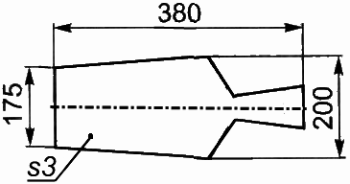Вспомните инструменты и приспособления, которые необходимо использовать для изготов- ления разделочной доски для кухни. Запишите названия применения их в технологическом про- цессе.

###### Вариант 4

Из досок толщиной 10 мм надо изготовить ящик для маленьких гвоздей. Габаритные разме- ры ящика: длина 150 мм, ширина 100 мм, высота 50 мм. Определите размеры дна и стенок ящика.

###### Вариант 5

Объясните, для чего предназначена цик- ля. Как получить гладкую и блестящую по- верхность изделия из древесины при лакиро- вании? Чем, кроме кисти, можно покрыть ла- ком изделие?

###### Вариант 1

## класс

1. 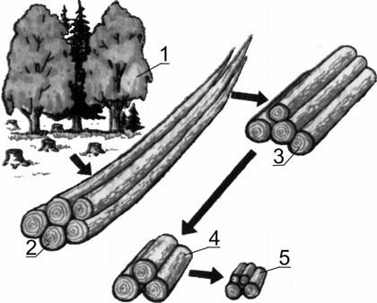**В зависимости от качества и назначения древесины хлысты разделяют на круг% лые лесоматериалы:**

а) брёвна, кряжи, чураки; б) брёвна, кряжи, доски; в) брёвна, доски, чураки.

1. **Основные виды на чертеже называются:**

а) вид впереди, сверху и слева; б) вид спереди, сверху и слева; в) вид спереди, снизу и слева.

##### Инструмент для нанесения разметочных линий параллельно ба% зовой стороне, называется:

а) рулетка; б) циркуль; в) рейсмус.

##### Технологическая операция, направленная на срезание с заготов% ки слоя древесины с помощью рубанка, называется … .

1. **В процессе ручного сверления древесины для закрепления и вра% щения сверла применяют … .**

###### Вариант 2

1. **Различают древесину:**

а) игольчатых и лиственных пород; б) хвойных и несмоляных пород; в) хвойных и лиственных пород.

##### Наряду с досками и брусками из брёвен получаются:

а) брусья и обаполы; б) брусья и чураки; в) кряжи и обаполы.

##### Наиболее полное представление о конструкции изделия даёт вид:

а) базовый; б) главный; в) основной.

##### Для первоначального чернового грубого строгания использу% ют … .

1. **Перед шлифованием ровные торцы и кромки у заготовок из дре% весины можно получить с помощью напильника в процессе … .**

###### Вариант 3

1. **К лиственным породам относится:**

а) дуб, ясень, клён, береза, ольха, осина, липа; б) дуб, ясень, клён, береза, ольха, сосна, липа; в) дуб, ясень, ель, береза, ольха, осина, липа.

##### В зависимости от числа пропиленных сторон брусья бывают:

а) однокантные и двухкантные;

б) двухкантные, трёхкантные и четырёхкантные; в) двухкантные и четырёхкантные.

##### Графический документ, содержащий изображение сборочной единицы и другие данные, необходимые для ее сборки (изготов% ления) и контроля, называется:

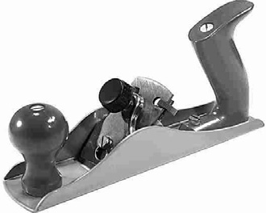а) контрольный чертёж; б) технический чертёж; в) сборочный чертёж.

##### Металлический рубанок с двойным ножом имеет:

а) стружколоматель; б) клин;

в) леток.

##### Гибкий режущий инструмент, который представляет собой бу% мажное или тканевое полотно, называется … .

###### Вариант 4

1. **К хвойным породам относится:**

а) сосна, ясень; б) ель, ясень; в) сосна, ель.

##### Брусок – это пиломатериал:

а) толщиной до 120 мм и шириной не более двойной толщины; б) толщиной до 100 мм и шириной не более двойной толщины; в) толщиной до 100 мм и шириной не более тройной толщины.

##### Начинают разметку древесины с:

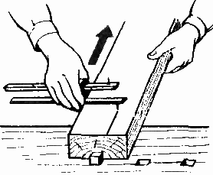а) базовой стороны заготовки; б) основной стороны заготовки; в) главной стороны заготовки.

##### Нож у рубанков с одиночным и двойным но% жом должен выступать на:

а) 0,1–0,3 мм;

б) 0,3–0,5 мм;

в) 0,5–0,6 мм.

##### Крепёжная металлическая деталь с глубокой винтовой нарезкой называется … .

###### Вариант 5

1. **Доски бывают:**

а) необрезные и обрезные; б) необрезные и строганные; в) ровные и кривые.

##### Размечать прямоугольные заготовки по ширине и толщине удоб% нее с помощью:

а) циркуля; б) рейсмуса; в) угольника.

##### Основная деталь металлического рубанка:

а) нож;

б) рукоятка; в) колодка.

##### Природный рисунок, который образуется на разрезах древесины, называется … .

1. **Для потайных и полупотайных головок шуру% пов в прикрепляемой детали делают гнезда спиральным сверлом или специальным инст% рументом … .**

**Технологические задания**

###### Вариант 1

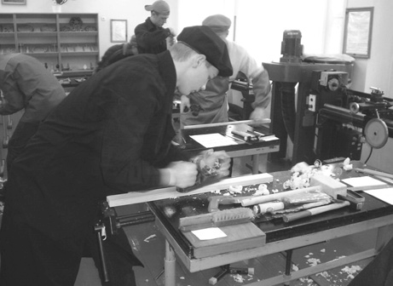Как прострогать рубанком кромку заго- товки из фанеры, чтобы не допустить ска- лывания волокон в конце кромки? Предло- жите способ закрепления в винтовом за- жиме верстака полос из фанеры длиной 500 мм, которые изгибаются в стороны во время строгания их кромок.

###### Вариант 2

В фанере толщиной 3 мм нужно просверлить от- верстие диаметром 20 мм. Каким из свёрл – ложеч- ным, центровым или спиральным – лучше это сде- лать?

###### Вариант 3

Стенки ящика изготовлены из доски толщиной 15 мм. Длина ящика 300 мм, ширина 150 мм. Определите общую длину доски. Ка- ковы размеры заготовки из фанеры для дна ящика? Ширина пропила ножовки столярной 2,5 мм.

###### Вариант 4

Одному учащемуся необходимо изготовить две одинаковые по размерам прямоугольные подставки для карандашей из фанеры. В какой последовательности он должен выполнить эту работу?

###### Вариант 5

Назовите основные технологические операции, необходимые для изготовления разделочной доски.

###### Вариант 1

## класс

1. 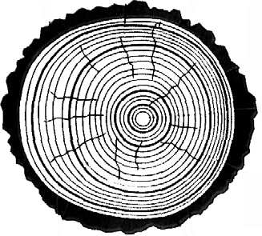**Строение древесины можно рассмотреть на:**

а) поперечном разрезе ствола; б) на коре;

в) на продольном разрезе ветки.

##### К листовым древесным материалам относится:

а) шпон, фанера, ДСТ, ДВП; б) шпон, фанера, ДСП, ДВТ; в) шпон, фанера, ДСП, ДВП.

##### К элементам шипового соединения относится:

а) шип, паз, гнездо;

б) шип, проушина, гнездо; в) шип, проушина, паз.

##### Для продольного пиления древесины используют … пилу.

1. **Проушины и гнёзда в заготовках из древесины получают в про% цессе … .**

###### Вариант 2

1. **Снаружи ствол покрыт тёмным шероховатым материалом:**

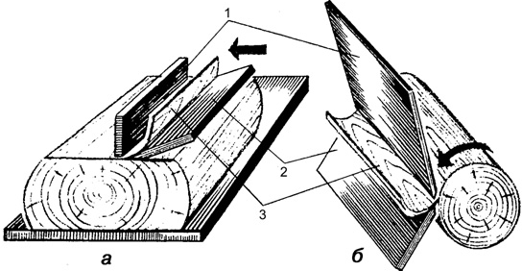а) лубом; б) пробкой; в) корой.

##### Шпон бывает:

а) строганный и лущёный; б) строганный и сгущенный; в) ломаный и лущёный.

##### Шиповые соединения разделяются на угловые:

а) кольцевые, серединные, ящичные; б) концевые, средние, ящичные;

в) концевые, серединные, ящичные.

##### Пиление древесины бывает поперечное, продольное и … .

1. **Для механического сверления древесины используют … .**

###### Вариант 3

1. **Между древесиной и лубом находится:**

а) кора;

б) сердцевина; в) камбий.

##### Фанеру изготавливают:

а) склеиванием листов шпона;

б) склеиванием и сжатием листов шпона; в) склеиванием и сжатием листов ДВП.

##### Одинарным шипом соединяют бруски толщиной до:

а) 40 мм;

б) 60 мм;

в) 80 мм.

##### Пилы, предназначенные для поперечного пиления, имеют зубья в виде … треугольника.

1. **Шпиндель сверлильного станка получает вращение через ремен% ную передачу от … .**

###### Вариант 4

1. **ДСП – это:**

а) древесностружечная плита; б) древесная плита;

в) древесностружечная пласть.

##### Чтобы получить шиповое соединение, необходи% мо выполнить разметку заготовок в:

а) продольном направлении;

б) продольном и поперечном направлениях; в) поперечном направлении.

##### В целях безопасности ременная передача сверлильного станка за% крыта:

а) чехлом; б) крышкой; в) кожухом.

##### В самом центре ствола дерева находится … .

1. **Пилы, предназначенные для смешанного пиления, имеют зубья в виде … треугольника.**

###### Вариант 5

1. **ДВП – это:**

а) древесноволокнистая пласть; б) древесноволокнистая плита; в) древесная плита.

##### Для долбления древесины используют режущие инструменты:

а) долото и стамеску; б) долото;

в) долото и напильник.

##### На плите сверлильного станка неподвижно крепится вертикаль% ная колонка, по которой вверх и вниз перемещается:

а) переходная бабка; б) передвижная бабка; в) шпиндельная бабка.

##### Различают поперечный и … разрезы ствола.

1. **При разметке шипа продольные линии по торцу и кромкам бру% ска размечают … .**

**Технологические задания**

###### Вариант 1

Как соединить крышку и две плоские ножки дере- вянной скамейки, не применяя гвоздей и шурупов? Сделайте эскиз соединения.

###### Вариант 2

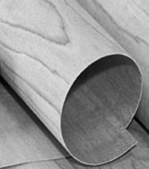Шпон получают несколькими способами: срезани- ем тонкого слоя древесины с вращающегося ствола широким резцом, распиливанием стволов тонкими пилами и срезанием тонких листов (слоёв) древесины прямолинейно движущимся ножом. Какой способ наиболее выгодный?

###### Вариант 3

При сверлении в досках или фанере сквозных отвер- стий их края (особенно с нижней стороны) получаются

«рваными». Предложите способ сверления отверстий на станке, исключающий указанный дефект.

###### Вариант 4

Необрезную доску толщиной 40 мм и длиной 3050 мм нужно рас- пилить лучковой пилой на бруски 40 × 44 × 1000 мм. Укажите воз- можные способы разметки и распиливания доски и выберите самый рациональный из них.

###### Вариант 5

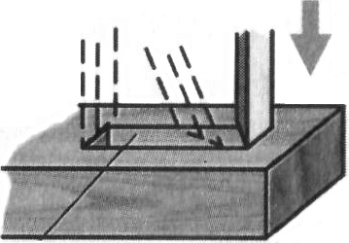Обычно ширина долота должна быть равна ширине гнезда, но это не всегда возможно. Укажи- те последовательность приёмов долбления гнезда в том случае, когда ширина долота меньше шири- ны гнезда.

###### Вариант 1

## класс

1. **Недостатки отдельных участков древесины, ухудшающие её каче% ство и уменьшающие возможность использования, называются:**

а) пороки древесины; б) породы древесины; в) отходы древесины.

##### При изготовлении деталей цилиндрической формы в процессе строгания бруска получают вначале:

а) шестигранник; б) восьмигранник;

в) шестнадцатигранник.

##### Технологическая операция, при которой из заготовки получают геометрические тела вращения или их различные сочетания, в

**процессе обработки древесины резанием стамесками на токар% ном станке, называется … .**

1. **В патроне токарного станка по обработке древесины крепят не% большие заготовки длиной:**

а) до 50 мм; б) до 100 мм; в) до 150 мм.

##### Основными инструментами для токарных работ служат специаль% ные резцы:

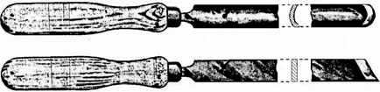а) полукруглая и плоская косая стамески; б) полукруглая и уголковая стамески;

в) овальная и плоская стамески.

###### Вариант 2

1. **Часть обрезанной ветви, заключённой в пиломате% риале, называется:**

а) прорость; б) сучок;

в) скол.

##### Окончательно цилиндрическую форму детали придают в процес% се ручной обработки:

а) циклеванием; б) строганием;

в) шлифованием.

##### Для обработки резанием изделий из древесины, в результате ко% торой получают тела вращения, используется станок … .

1. **На планшайбе токарного станка по обработке древесины закреп% ляют заготовки:**

а) небольшой толщины, но значительного диаметра; б) большой толщины и диаметра;

в) небольшой толщины и диаметра.

##### Подручник токарного станка по обработке древесины устанавли% вают так, чтобы опорная поверхность находилась на:

а) 3–5 мм ниже линии центров станка;

б) уровне линии центров станка или на 1–3 мм выше её; в) 3–5 мм выше линии центров станка.

###### Вариант 3

1. **Разрыв древесины вдоль волокон называется:**

а) кармашек; б) скол;

в) трещина.

##### Диаметр цилиндрической заготовки контролируют специальным измерительным инструментом:

а) кронциркулем; б) циркулем;

в) линейкой.

##### Основными частями токарного станка по обработке древесины является:

а) электродвигатель, зубчатая передача, передняя и задняя бабки, подручник, станина;

б) электродвигатель, ременная передача, передняя и задняя баб- ки, подручник, станина;

в) двигатель внутреннего сгорания, ременная передача, шпин- дель, подручник, станина.

##### Длинную заготовку при обработке закрепляют одним концом в трезубце, другим:

а) в шпинделе;

б) в передней бабке; в) в задней бабке.

##### Зазор между заготовкой и подручником должен быть:

а) не более 2–3 мм; б) не менее 2–3 мм; в) не более 5–6 мм.

###### Вариант 4

1. **Отклонения направления древесных волокон по различным при% чинам называются:**

а) пороки строения; б) породы строения; в) годичные кольца.

18

##### Почему размер заготовки для получения цилиндрической детали должен быть больше требуемого диаметра детали?

а) легче размечать;

б) соблюдается припуск на обработку; в) удобнее закрепить в верстаке.

##### Резец при точении древесины перемещают вручную, опирая его на … .

1. 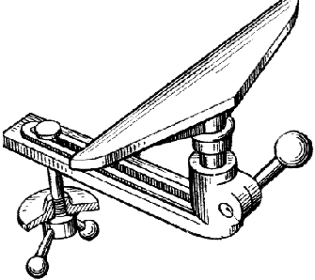**Перед закреплением заготовки в токарный станок по обработке древесины выполняют следующую разметку:**

а) на торцах размечают восьмигранник; б) на торцах размечают шестигранник;

в) на торцах заготовки проводят диагонали квадрата и в центре накалывают шилом.

##### При чистовом точении древесины косую стамеску ставят на ребро тупым углом к низу и в сторону её движения. Угол наклона стаме% ски к подручнику составляет 35–60° в зависимости от свойств древесины: чем твёрже древесина, тем … угол.

###### Вариант 5

1. 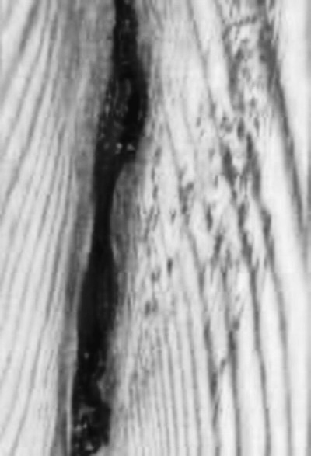**Узкие щели между годичными слоями, заполнен% ные смолой, называются:**

а) глазки;

б) смоляные кармашки; в) засмолки.

##### Детали и изделия цилиндрической формы быстро и точно изготавливают на:

а) заточном станке;

б) сверлильном станке; в) токарном станке.

##### Для закрепления заготовок в токарном станке по обработке дре% весины применяют такие приспособления, как:

а) патрон, планшайба, трезубец; б) шпиндель и подручник;

в) передняя и задняя бабка.

##### По качеству токарной обработки заготовок из древесины разли% чают:

а) плохое и хорошее точение;

б) черновое и чистовое точение;

в) первоначальное и окончательное точение.

##### При точении древесины косой стамеской стружку срезают не всем лезвием, а только его … .

**Технологические задания**

###### Вариант 1

Разработайте технологические карты на изготовление фигур для игры в городки. В комплект входит три биты длиной по 500 мм и десять фигур длиной по 150 мм, диа- метр всех деталей 40 мм.

###### Вариант 2

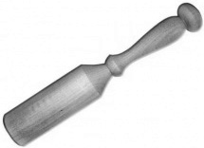Получите у учителя технологическую карту на из- готовление картофелемялки. Выточите данное изделие на токарном станке по обработке древесины.

###### Вариант 3

Сколькими проекциями должны быть представ- лены на чертеже: ручка для напильника, ножка табу- рета, угольник столярный и столик выпиловочный? Выполните чертёж угольника столярного.

###### Вариант 4

Предложите рациональный способ крепления на верстаке бру- сков квадратного сечения, при округлении граней которых необходи- мо вручную изготовить детали цилиндрической формы.

###### Вариант 5

Какая древесина наиболее пригодна для точе- ния? Сделайте эскизы рабочих частей полукруглой и косой стамесок, обозначьте углы заострения и рас- кройте их назначение при работе на токарном стан- ке по обработке древесины.

###### Вариант 1

## класс

1. **Механическая обработка древесины бывает:**

а) со снятием стружки и без снятия стружки; б) со снятием стружки;

в) без снятия стружки.

##### Механическое пиление выполняют с помощью:

а) рамных и безрамных станков;

б) рамных, ленточных и круглопильных станков; в) ленточных и круглых станков.

##### Опорная рабочая часть штампа называется:

а) станина; б) пуансон; в) матрица.

##### В процессе точения фасонной поверхности образуются:

а) цилиндрическая, коническая, сферическая, эллипсоидная и ги- перболоидная поверхности;

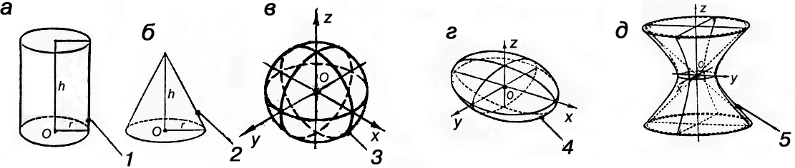б) цилиндрическая, коническая и сферическая поверхности; в) эллипсоидная и гиперболоидная поверхности.

##### Эллипсоид и гиперболоид ограничены … и … поверхностями.

###### Вариант 2

1. **К механической обработке древесины со снятием стружки отно% сятся:**

а) резание ножницами, окраска; б) точение, сверление;

в) штамповка, лакирование.

##### Точение древесины в учебных мастерских выпол% няют на токарных станках с помощью:

а) полукруглой и полукосой стамесок; б) прямой и косой стамесок;

в) полукруглой и косой стамесок.

##### Боковая поверхность цилиндра есть часть … поверхности.

1. **В зависимости от качества обработки точение древесины бывает первичным – черновым, и вторичным – … .**
2. **Укажите три этапа отделки изделий из древесины:**

а) подготовка поверхности древесины к отделке, нанесение отде- лочных материалов, отделка лакокрасочного покрытия;

б) сушка, шлифование и грунтование;

в) подготовка поверхности древесины к сушке, нанесение краси- телей, отделка заготовки.

###### Вариант 3

1. **К механической обработке древесины без снятия стружки относится:**

а) шлифование, строгание; б) точение, сверление;

в) резание ножницами и штамповка.

##### В процессе сверления древесины в заготовках по% лучают:

а) сквозные и несквозные отверстия; б) глухие и неглухие отверстия;

в) потайные и непотайные отверстия.

##### Режущая кромка косой стамески должна быть расположена под углом:

а) 50–60°;

б) 70–75°;

в) 80–85°;

##### Боковая поверхность конуса есть часть … поверхности.

1. **В зависимости от назначения отделочные материалы подразде% ляются на три группы:**
   1. для подготовки поверхности древесины к отделке;
   2. для нанесения на подготовленную поверхность;
   3. для отделки … .

###### Вариант 4

1. **К ручной обработке древесины со снятием стружки относится:**

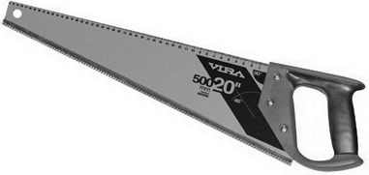а) пиление, строгание, долбление, шлифова- ние;

б) сверление и точение; в) шлифование и отделка.

##### В штампах высекают из листовых древесных материалов необхо% димые участки древесины с помощью:

а) патронов и матриц; б) пуансонов и матриц; в) пуансонов и ножей.

##### Хорошо поддаются точению:

а) берёза, клён, груша, липа, орех; б) сосна, ель, дуб, ясень;

в) яблоня, акация, каштан, можжевельник, граб.

##### В процессе точения древесины при сочетании двух и более по% верхностей различных размеров и форм образуется … поверх% ность.

1. **Укажите этапы прозрачной отделки изделий из древесины:**

а) лакирование, шлифование, лакирование и сушка (1–3 раза); б) лакирование, сушка, шлифование, лакирование и сушка (1–3 раза); в) лакирование, сушка, шлифование, лакирование (7–8 раз).

###### Вариант 5

1. **К инструментам с электрическим приводом относится:**

а) стусло, шпиндель, патрон, планшайба;

б) электродрель, электролобзик, шлифовальная машинка, шуру- повёрт;

в) электрогвоздик, шлифовальная пласть.

##### Подвижная рабочая часть штампа, которая непосредственно да% вит на заготовку, расположенную на матрице, называется:

а) шпиндель; б) патрон;

в) пуансон.

##### Укажите этапы непрозрачной отделки изделий из древесины:

а) окраска и сушка (5 раз), шлифование, полирование; б) окраска и сушка (2 раза), полирование;

в) окраска и сушка (2 раза), шлифование, полирование.

##### Шар ограничен … поверхностью.

1. **Кроме полукруглой и косой стамесок для точения сложных эле% ментов применяют различные виды плоских … стамесок.**

**Технологические задания**

###### Вариант 1

Получите у учителя чертёж ручки для напильника и разработайте технологическую карту на её изготовление.

###### Вариант 2

Получите у учителя технологическую карту и заготовку на изго- товление ручки для инструмента. Выточите ручку для инструмента на токарном станке по обработке древесины. Проверьте размеры из- делия и сдайте готовую работу учителю.

###### Вариант 3

По указанию учителя выполните прозрачную от- делку изделий из древесины.

###### Вариант 4

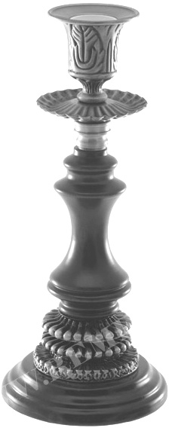По указанию учителя выполните непро- зрачную отделку изделий из древесины.

###### Вариант 5

По собственному замыслу сделайте эс- киз и чертёж фасонной поверхности стойки подсвечника, настольной лампы или сувенирного изделия с элементами фасонного точения по древесине.